

PRESSEMITTEILUNG
26. November 2024

Der intelligente Schwarm
Teamarbeit ist auch für Drohnen wichtig

Unbemannte Luftfahrzeuge (UAV), gemeinhin als Drohnen bekannt, sind allgegenwärtig und erfreuen sich aufgrund ihrer vielfältigen Einsatzmöglichkeiten in vielen zivilen Bereichen zunehmender Beliebtheit. Da sie mit hochentwickelten Sensoren und Kommunikationsgeräten ausgestattet sind, können Drohnen ein Multi-UAV-System bilden, auch Schwarm genannt. Wissenschaftler*innen des Helmholtz-Instituts Freiberg für Ressourcentechnologie (HIF) und des Center for Advanced Systems Understanding (CASUS), beides Einrichtungen des HZDR, haben Tests durchgeführt, um einen konzeptionellen Rahmen für einen autonomen Schwarm mit einem bestimmten Auftrag zu schaffen: Es sollen insbesondere unregelmäßig strukturierte Umgebungen effizient abgescannt werden. Die Tests haben gezeigt, dass das entwickelte Schwarmkonzept im Vergleich zu anderen widerstandsfähiger ist.
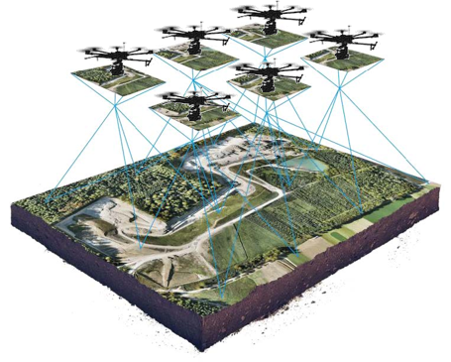
Bildunterschrift: Autonome Schwärme von unbemannten Luftfahrzeugen sind sowohl für die Industrie als auch für die Wissenschaft von großem Interesse, da sie eine große Vielfalt an Möglichkeiten bieten. UAVs spielen eine wichtige Rolle bei zivilen Anwendungen wie Vermessung, Katastrophenhilfe, Waldbrandbekämpfung, Landwirtschaft, Verkehr oder der geologischen Kartierung. Sie ermöglichen insbesondere, Missionen in gefährlichen oder für Menschen schwer zugänglichen Umgebungen durchzuführen.
Copyright: © HZDR/HIF

Das wachsende Interesse an Drohnen und der Wunsch nach neuen Einsatzmöglichkeiten, aber auch die unterschiedlichen UAV-Größen, die Auswirkungen auf Flugzeit und Sensornutzlast haben, führten zur Entstehung von Drohnenschwärmen oder Multi-UAV-Systemen. Ein intelligenter UAV-Schwarm ist eine Flotte autonomer Drohnen, die nach einem bestimmten Regelwerk kooperiert, um eine komplexe Mission ohne menschliches Eingreifen effizient auszuführen. Durch die Zusammenarbeit mehrerer Drohnen in hierarchischen Gruppen können die Grenzen einzelner UAVs überwunden werden, so dass viele verteilte Aufgaben auf einmal erledigt werden können. Der vorgeschlagene konzeptionelle Rahmen basiert auf dem Leader-Followers-Paradigma, dabei verteilt die führende Drohne (engl. leader) die Aufgaben an die weiteren Drohnen (engl. followers).
„Unsere Forschung zielt darauf ab, den gemeinsamen wirtschaftlichen Wohlstand, die soziale Entwicklung und den Umweltschutz zu verbessern, zum Beispiel durch die Eindämmung von Naturgefahren, die Kartierung der Erdoberfläche zur Erschließung neuer Ressourcen oder die Überwachung der Umwelt“, erläutert Dr. Wilfried Yves Hamilton Adoni, Wissenschaftler am HIF und am CASUS, den Hintergrund der Forschung an Multi-UAV-Systemen.
„Wir haben verschiedene Hindernisse modelliert, die bei einer Schwarm-Mission in einer unregelmäßig strukturierten Umgebung auftreten können, d.h. in einer Umgebung, in der sich informationsreiche, komplexe Bereiche mit informationsarmen Bereichen abwechseln. Im Vergleich zu den derzeitigen UAV-Schwarmkonfigurationen ist das von uns vorgeschlagene System widerstandsfähiger, da es sich schnell von Systemausfällen erholen kann. Wir haben die Tests unter Berücksichtigung des aktuellen Stands der Technik sowohl in virtuellen als auch realen UAV-Schwärmen durchgeführt. Sie belegen, dass unser System zuverlässig und vertrauenswürdig ist und durchweg gute Leistungen erbringt. Unser Ansatz bestätigt beispielweise eine gute Leistung in Bezug auf den Energieverbrauch für unser Szenario großer, unregelmäßig strukturierter Gebiete“, so Adoni weiter.
Konkret stellte Adoni in einem im Oktober veröffentlichten Artikel im Fachmagazin Drones (DOI: 10.3390/drones8100575) die Eckpunkte vor, die Wissenschaftler*innen bei der Konzeption eines autonom agierenden Multi-UAV-Systems für ihre Forschungsmission beachten sollten. Dabei diskutiert er Aspekte wie Befehlsketten und Konsensfindung zwischen den Drohnen, Kommunikation zwischen dem Leader und den Followern sowie Verteilung der anfallenden Berechnungen unter den Drohnen anhand eines spezifischen Beispielsetups, das besonders geeignet ist, um Missionen in einer unregelmäßig strukturierten Umgebung zu erledigen. „Aktuell arbeiten wir an einem quelloffenen Software-Framework für ein Roboterbetriebssystem, das speziell für derartige Schwarmmissionen geeignet ist“, erklärt Adoni. „Der Mehrwert eines solchen Frameworks besteht darin, dass es eine Reihe leistungsfähiger Funktionen enthält, die für die Durchführung autonomer Missionen in besonders herausfordernden Umgebungen relevant sind.“
Herausforderungen für autonome Schwarm-Missionen
Die Fähigkeit von Drohnen, unzugängliche Regionen zu erreichen, ist ein wichtiger Vorteil für Erkundungsmissionen. Da ein Drohnenschwarm problemlos in der Größe angepasst und so auch ein großes Gebiet in kurzer Zeit abgedeckt werden kann, eignen sich Schwärme für Aufklärungs- und Überwachungsmissionen. Die Aufnahmen des Schwarms können als 3D-Visualisierung in Echtzeit übertragen werden (siehe Abbildung). Dies ermöglicht den Nutzer*innen, eine realistische Karte der Umgebung zu erstellen. Aber es gibt auch Herausforderungen: Die häufigsten Schwierigkeiten, die es zu bewältigen gilt, sind Kollisionsvermeidung und Hinderniserkennung. Auch der Energieverbrauch und die Batterielebensdauer stellen Hürden dar. Und es gelten gesetzliche Vorgaben für den Einsatz von Drohnen, die sich von Land zu Land unterscheiden.
Drohnenschwärme sind als vollständig verteilte Systeme konzipiert, in denen jede Drohne die eigene Umgebung analysiert und mit anderen zusammenarbeitet, um individuelle Aktionen auszuführen, die gemeinsam zur Erreichung des Schwarm-Gesamtziels beitragen. Das Funktionsprinzip von Schwärmen basiert auf einer Reihe von Algorithmen, die es jeder Schwarmeinheit ermöglichen, zu kommunizieren und Aufgaben zu delegieren, Flugbahnen zu planen und Flüge zu koordinieren, um die Gesamtziele des Schwarms effizient zu erreichen. Diese Algorithmen arbeiten im Allgemeinen in einer stark hierarchischen Architektur, die dem Schwarm auf verschiedenen Ebenen eine gewisse Autonomie verleiht. Dadurch hat der Mensch, der den Schwarm steuert, nur mehr die Verantwortung für die grundlegende Überwachung und das Eingreifen im Störfall.

Publikation:
W. Y. H. Adoni, J. S. Fareedh, S. Lorenz, R. Gloaguen, Y. Madriz, A. Singh and T. D. Kühne: Intelligent Swarm: Concept, Design and Validation of Self-Organized UAVs based on Leader-Followers Paradigm for Autonomous Mission Planning, Drones, 2024 (DOI: 10.3390/drones8100575)

Weitere Informationen:

Dr. Wilfried Yves Hamilton Adoni | Abteilung Erkundung

Helmholtz-Institut Freiberg für Ressourcentechnologie am HZDR

und

Center for Advanced Systems Understanding (CASUS) am HZDR

Tel.: +49 351 260 4754 | E-Mail: w.adoni@hzdr.de

Medienkontakt:

Anne-Kristin Jentzsch | Pressereferentin

Helmholtz-Institut Freiberg für Ressourcentechnologie am HZDR

Tel.: +49 351 260 4429 | E-Mail: a.jentzsch@hzdr.de

Dr. Martin Laqua | Referent Kommunikation, Presse- und Öffentlichkeitsarbeit
Center for Advanced Systems Understanding (CASUS) am HZDR
Mobil: +49 1512 807 6932 | E-Mail: m.laqua@hzdr.de

Zusätzliches/alternatives Bild und Bildunterschrift

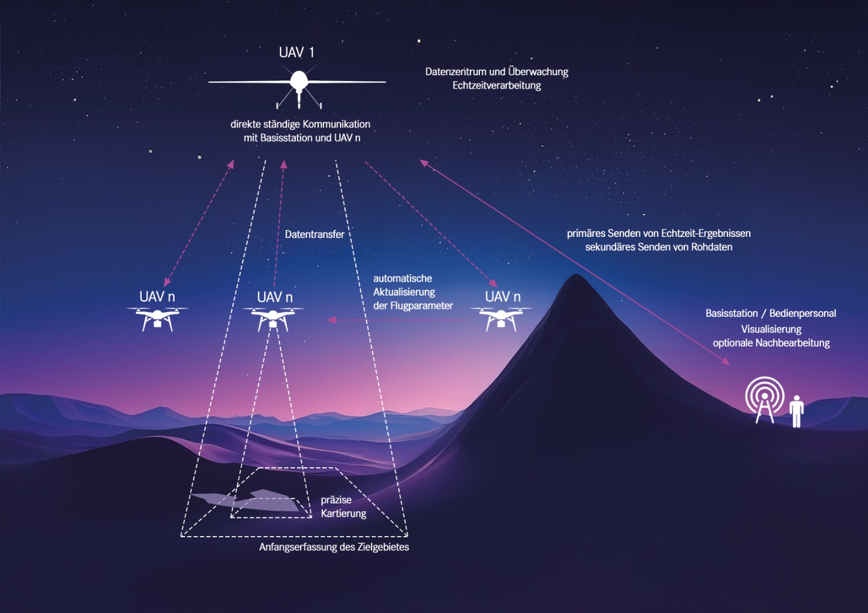

Das vorgestellte Konzept für einen autonom agierenden Schwarm von UAV basiert auf einer Führungsdrohne (UAV 1), die ständig Kontakt zur Basisstation hält, und mehreren, sich zum Teil um Aufbau unterscheidenden Folgedrohnen (UAV n). Die Verarbeitung der gesammelten Daten erfolgt im Schwarm – wie auch die Aufgabenpriorisierung und -verteilung. Das Ziel ist, dass der Schwarm seine Mission ohne menschliches Eingreifen erfüllt.

Copyright: © HZDR/Casus

